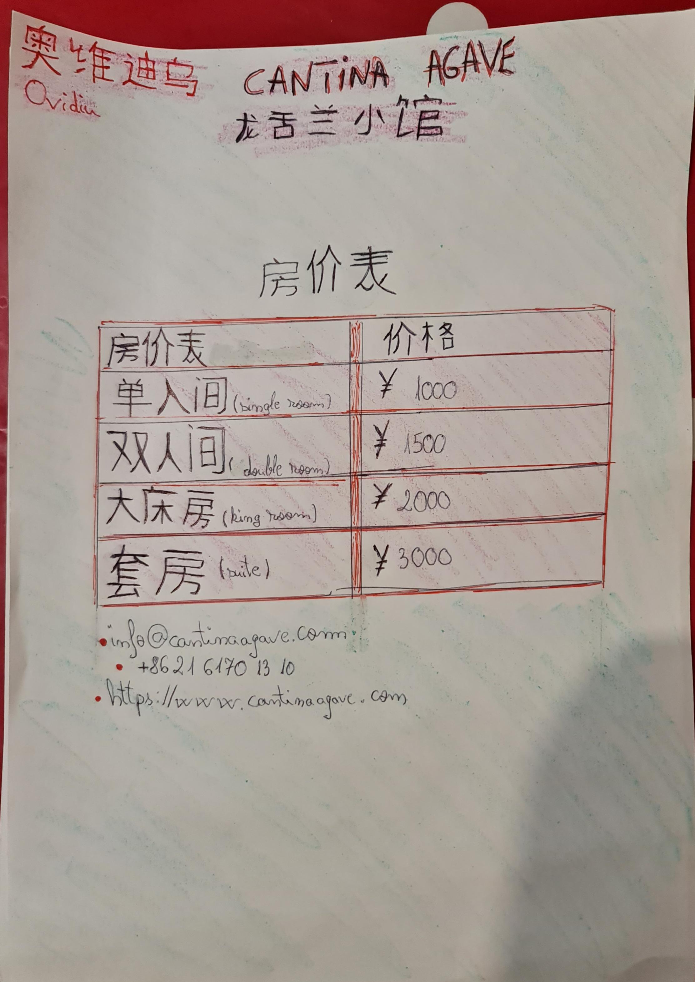
玛丽安·奥维迪乌·布拉库

Cantina Agave
龙舌兰小馆

